一种单刀式分煤器
技术领域
本实用新型涉及皮带转载装置中的分煤器领域，具体是一种单刀式分煤器。
背景技术
目前，对皮带上的煤炭进行分料时，受空间、条件的制约，无法将煤炭分离至任意所需要的落煤斗内，而且由于皮带运转的速度快，对现有分煤器的冲击力度大，大部分的煤炭仍通过皮带输送至煤炭筒仓内，导致粉煤不彻底。
实用新型内容
本实用新型为了对皮带上的煤炭进行任意、有效分离且为了减轻皮带上的煤炭对分煤器的冲击力，提供了一种单刀式分煤器。
本实用新型是通过以下技术方案实现的：一种单刀式分煤器，包括若干对相对的设置于皮带两侧的挡煤板，设于挡煤板后方的皮带架两侧的支撑架，安装于支撑架上且位于皮带上方的电液推杆器，所述电液推杆器包括液压缸、液压泵和驱动电机，所述驱动电机与液压泵连接，液压泵与液压缸连接，液压缸的活塞杆沿皮带的输送方向设置，且液压缸的活塞杆上同轴的设有推杆，所述推杆自由端沿上下方向转动安装有连接杆，所述连接杆的端部与分煤器相连接，所述分煤器包括第一分煤板和第二分煤板，所述第一分煤板和第二分煤板的其中一端固定连接在一起，且第一分煤板和第二分煤板呈竖直方向设于皮带上表面，第一分煤板和第二分煤板相互固定连接端的上缘之间设有连接板，所述连接板的上表面与连接杆的端部相连接，所述第一分煤板和第二分煤板的自由端内侧面能够与任意一对挡煤板的前端抵靠配合。
作为本实用新型技术方案的进一步改进，所述第一分煤板和第二分煤板之间的夹角呈锐角。
作为本实用新型技术方案的进一步改进，相邻挡煤板之间的皮带两侧设有落煤斗。
作为本实用新型技术方案的进一步改进，每个落煤斗的前端位于前一挡煤板的后端，每个落煤斗的后端延伸至后一挡煤板的中部。
本实用新型所述的单刀式分煤器，由于分煤板与挡煤板的相互配合，可以对皮带上的煤炭进行有效分离，解决了原有分煤器分煤不彻底和分煤效率低的问题，减轻了皮带上的煤炭对分煤器的冲击力。可以通过手动抬起或放下分煤器，节约了时间，提高了使用效率，预防了堆煤出现的问题。另外可以根据实际需要控制液压缸的活塞杆的伸缩位移，从而控制分煤器将煤炭分离至相应的落煤斗中，节约了成本，安装方便。
附图说明
为了更清楚地说明本实用新型实施例或现有技术中的技术方案，下面将对实施例或现有技术描述中所需要使用的附图作简单地介绍，显而易见地，下面描述中的附图仅仅是本实用新型的一些实施例，对于本领域普通技术人员来讲，在不付出创造性劳动的前提下，还可以根据这些附图获得其他的附图。
图1为本实用新型所述单刀式分煤器的主视图（图中落煤斗未画出）。
图2为图1的俯视图。
图中：1-皮带，2-挡煤板，3-皮带架，4-支撑架，5-液压缸，6-驱动电机，7-推杆，8-连接杆，9-第一分煤板，10-第二分煤板，11-连接板，12-落煤斗。
具体实施方式
为使本实用新型的目的、技术方案和优点更加清楚，下面将对本实用新型的技术方案进行详细的描述。显然，所描述的实施例仅仅是本实用新型一部分实施例，而不是全部的实施例。基于本实用新型中的实施例，本领域普通技术人员在没有做出创造性劳动的前提下所得到的所有其它实施方式，都属于本实用新型所保护的范围。
如图1和2所示，本实施例提供了一种单刀式分煤器，包括若干对相对的设置于皮带1两侧的挡煤板2，设于挡煤板2后方的皮带架3两侧的支撑架4，安装于支撑架4上且位于皮带1上方的电液推杆器，所述电液推杆器包括液压缸5、液压泵和驱动电机6，所述驱动电机6与液压泵连接，液压泵与液压缸5连接，液压缸5的活塞杆沿皮带1的输送方向设置，且液压缸5的活塞杆上同轴的设有推杆7，所述推杆7自由端沿上下方向转动安装有连接杆8，所述连接杆8的端部与分煤器相连接，所述分煤器包括第一分煤板9和第二分煤板10，所述第一分煤板9和第二分煤板10的其中一端固定连接在一起，且第一分煤板9和第二分煤板10呈竖直方向设于皮带1上表面，第一分煤板9和第二分煤板10相互固定连接端的上缘之间设有连接板11，所述连接板11的上表面与连接杆8的端部相连接，所述第一分煤板9和第二分煤板10的自由端内侧面能够与任意一对挡煤板2的前端抵靠配合。
优选的，为了进一步减小皮带1上煤炭对分煤器的冲击力，所述第一分煤板9和第二分煤板10之间的夹角呈锐角，且夹角的尖端朝向皮带1的运行前方。
具体实施时，为了便于收集分离的煤炭，相邻挡煤板2之间的皮带1两侧设有落煤斗12。
如图2所示，每个落煤斗12的前端位于前一挡煤板2的后端，每个落煤斗12的后端延伸至后一挡煤板2的中部。使用时，皮带1从右向左运行，皮带1上的煤炭在运行过程中由于惯性的作用，煤炭从皮带1上分离下落至落煤斗12时会继续向左运行，因此将每个落煤斗12的后端延伸至后一挡煤板2的中部。
本实施例的使用原理为：如图2所示，当需要将煤炭分离至左边第一对落煤斗12中时，电液推杆器的驱动电机6正转，液压缸5的活塞杆向右运行，使得推杆7向右运行，然后手动转动连接杆11，使得分煤器翻转至皮带1表面，同时第一分煤板9和第二分煤板10的自由端落至左右两侧的两挡煤板2之间。然后控制驱动电机6反转，液压缸5的活塞杆向左运行，使得推杆7向左运行，直至第一分煤板9和第二分煤板10的自由端分别与后一对挡煤板2的前端抵靠配合（如图2所示），驱动电机6停机，这样减轻了皮带1上的煤炭对分煤器的冲击力。皮带1上的煤炭被输送至分煤器时，第一分煤板9和第二分煤板10分别与前一对挡煤板2相配合，使得皮带1上的煤炭被分离滑落至两侧的落煤斗12内，解决了分煤不彻底的问题。当落煤斗12内的煤料达到要求时，驱动电机6正转，液压缸5的活塞杆向右运行，使得推杆7向右运行，当分煤器离开挡煤板2后，手动转动连接杆11，分煤器逆时针转动并支撑于支撑架4上（如图1所示方向），然后控制驱动电机6反转，液压缸5的活塞杆向左运行，直至恢复至初始状态，驱动电机6停机。
在本实施例中，所述挡煤板2支撑于皮带架3上。为了减小挡煤板2对皮带1的摩擦，所述挡煤板2与皮带1上表面之间具有间隙。
为了提升使用方便性，优选的，当分煤器不需要分煤时，所述分煤器能够搭置在支撑架4上。
以上所述，仅为本实用新型的具体实施方式，但本实用新型的保护范围并不局限于此，任何熟悉本技术领域的技术人员在本实用新型揭露的技术范围内，可轻易想到变化或替换，都应涵盖在本实用新型的保护范围之内。因此，本实用新型的保护范围应以所述权利要求的保护范围为准。

权利要求书
1.一种单刀式分煤器，其特征在于，包括若干对相对的设置于皮带（1）两侧的挡煤板（2），设于挡煤板（2）后方的皮带架（3）两侧的支撑架（4），安装于支撑架（4）上且位于皮带（1）上方的电液推杆器，所述电液推杆器包括液压缸（5）、液压泵和驱动电机（6），所述驱动电机（6）与液压泵连接，液压泵与液压缸（5）连接，液压缸（5）的活塞杆沿皮带（1）的输送方向设置，且液压缸（5）的活塞杆上同轴的设有推杆（7），所述推杆（7）自由端沿上下方向转动安装有连接杆（8），所述连接杆（8）的端部与分煤器相连接，所述分煤器包括第一分煤板（9）和第二分煤板（10），所述第一分煤板（9）和第二分煤板（10）的其中一端固定连接在一起，且第一分煤板（9）和第二分煤板（10）呈竖直方向设于皮带（1）上表面，第一分煤板（9）和第二分煤板（10）相互固定连接端的上缘之间设有连接板（11），所述连接板（11）的上表面与连接杆（8）的端部相连接，所述第一分煤板（9）和第二分煤板（10）的自由端内侧面能够与任意一对挡煤板（2）的前端抵靠配合。
2.根据权利要求1所述的一种单刀式分煤器，其特征在于，所述第一分煤板（9）和第二分煤板（10）之间的夹角呈锐角。
3.根据权利要求1或2所述的一种单刀式分煤器，其特征在于，相邻挡煤板（2）之间的皮带（1）两侧设有落煤斗（12）。
4.根据权利要求3所述的一种单刀式分煤器，其特征在于，每个落煤斗（12）的前端位于前一挡煤板（2）的后端，每个落煤斗（12）的后端延伸至后一挡煤板（2）的中部。

说明书摘要
本实用新型涉及皮带转载装置中的分煤器领域，具体是一种单刀式分煤器。包括若干对相对的设置于皮带两侧的挡煤板，设于挡煤板后方的皮带架两侧的支撑架，安装于支撑架上且位于皮带上方的电液推杆器，所述电液推杆器包括液压缸、液压泵和驱动电机，所述驱动电机与液压泵连接，液压泵与液压缸连接，液压缸的活塞杆沿皮带的输送方向设置，且液压缸的活塞杆上同轴的设有推杆，所述推杆自由端沿上下方向转动安装有连接杆，所述连接杆的端部与分煤器相连接。由于分煤板与挡煤板的相互配合，可以对皮带上的煤炭进行有效分离，解决了原有分煤器分煤不彻底的问题，减轻了皮带上的煤炭对分煤器的冲击力。
说明书附图
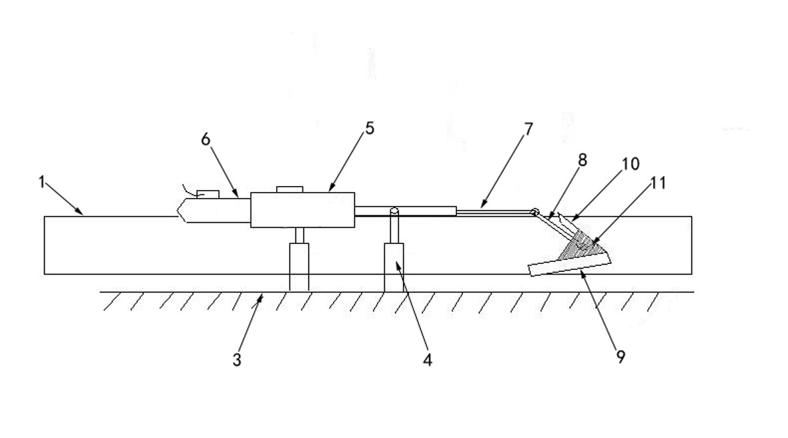
图1
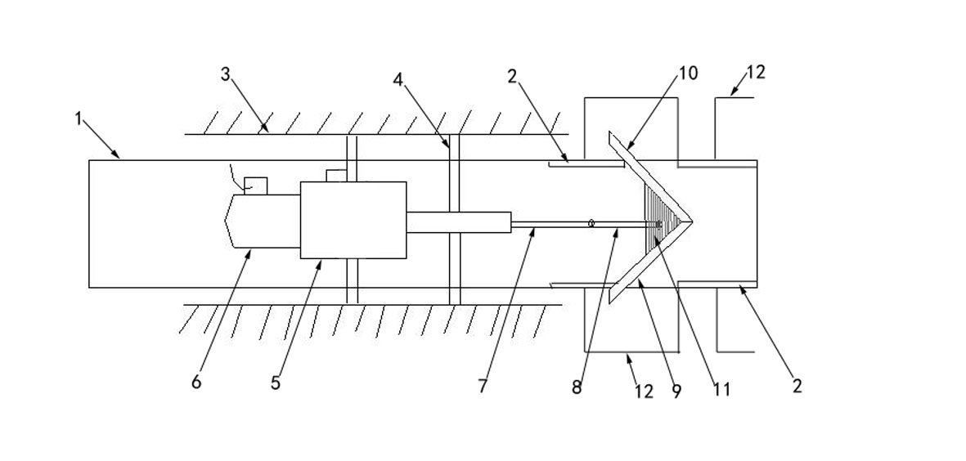
图2

